УДК
НАЗВАНИЕ – ОФОРМЛЕНИЕ СТАТЬИ ДЛЯ ЖУРНАЛА «ФИЗИКА МЕТАЛЛОВ И МЕТАЛЛОВЕДЕНИЕ»
А. А. Автор*, Б. Б. Автор**, В. В. Автор**
*Институт физики металлов УрО РАН, 620990 Екатеринбург, ул. С. Ковалевской, 18
**Институт химии твердого тела УрО РАН, 620990 Екатеринбург, ул. Первомайская, 91
e-mail: author@imp.uran.ru
Поступила в редакцию
в окончательном варианте
Данный шаблон содержит правила и примеры оформления рукописи для представления в журнал «Физика Металлов и Металловедение». Используя данный шаблон, Вы можете оформить свою рукопись в соответствии с требованиями журнала «Физика Металлов и Металловедение». Для этого достаточно заполнить своим текстом соответствующие разделы текста, сохраняя существующие стили документа. Контролировать стили в документе Вы можете, открыв раздел «Стили и форматирование» в текстовом редакторе MS Word.
Ключевые слова: шаблон, оформление, ФММ.

ВВЕДЕНИЕ
Данный шаблон содержит правила и примеры оформления рукописи для представления в журнал «Физика Металлов и Металловедение».
объем рукописи
Объем оригинальной статьи не должен превышать 7 страниц, подготовленных на основе данного шаблона, включая список литературы, таблицы, рисунки и подписи к ним, исключая страницы Приложения.
общие принципы работы с шаблоном в ms word
Используя данный шаблон, Вы можете достаточно легко оформить свою рукопись в соответствии с требованиями журнала. Для этого достаточно заполнить своим текстом соответствующие разделы текста, сохраняя существующие стили документа. Контролировать стили в документе можно, открыв меню «Стили и форматирование» в текстовом редакторе MS Word. В документе используются следующие основные стили: ФММ Название статьи; ФММ Авторы; ФММ Адреса; ФММ Аннотация; ФММ УДК; ФММ Ключевые Слова; ФММ Название Раздела; ФММ Основной текст; ФММ Подписи к рисункам; ФММ Выводы; ФММ Таблицы; ФММ Ссылки. Для изменения стиля выделенного фрагмента текста достаточно применить к нему один из вышеназванных стилей. В случае затруднений, обращайтесь к справке редактора MS Word в разделе: Стили и Шаблоны.
общая информация
При написании оригинальной научной статьи и оформлении рукописи авторы должны придерживаться следующих правил. Статья должна представлять собой описание выполненных исследований с указанием их места в соответствующей области наук и обсуждением значения выполненной работы. Рукопись должна содержать достаточное количество информации и ссылок на общедоступные источники для того, чтобы работа могла быть повторена независимо от авторов.
На первой странице рукописи приводятся название статьи, фамилии авторов, адреса организаций, где выполнена работа, аннотация объемом до 200 слов, адрес для корреспонденции (почтовый адрес, телефон, факс, e-mail), индексы УДК, ключевые слова (не менее двух), название раздела.

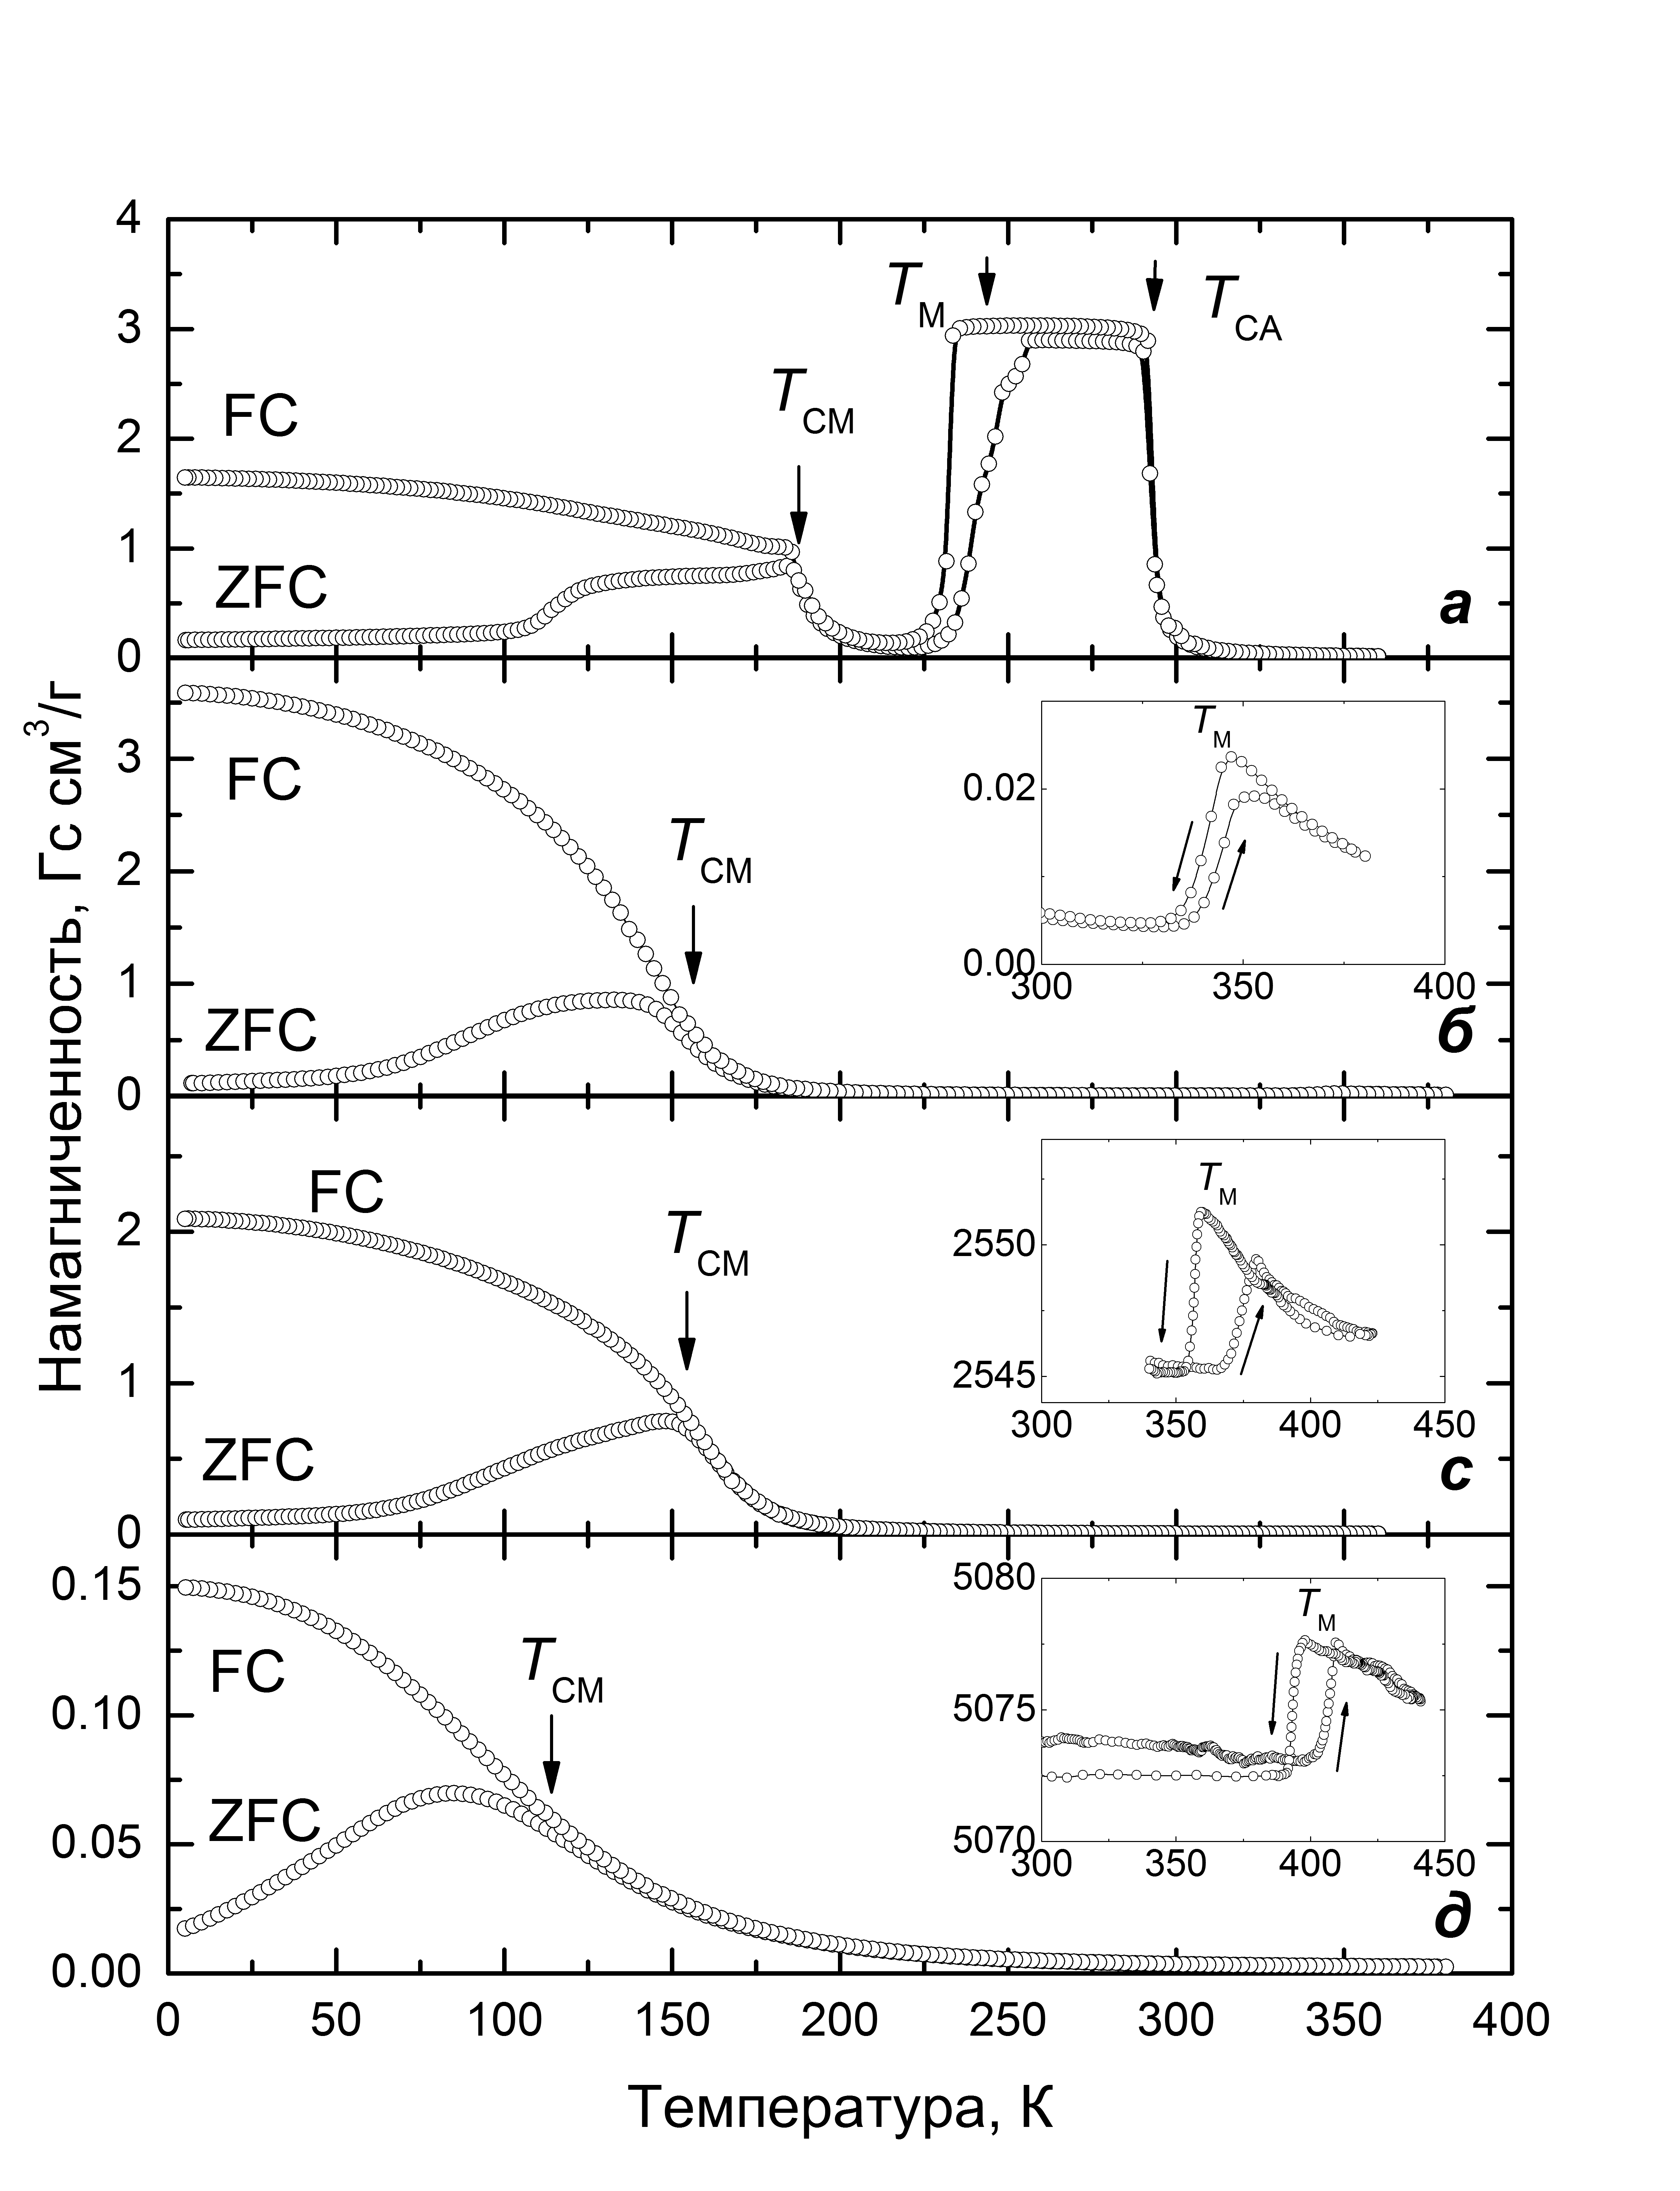
Рис.1. Предпочтительное расположение рисунков – в одной колонке, при этом ширина рисунка не превышает 8.5 сантиметров. Все символы на рисунке должны быть отчетливо видны.
В статье должны использоваться физические единицы и обозначения, принятые в одной из Международных систем единиц: СИ (ГОСТ 9867-61) или СГС. В качестве исключения, допускается использование распространенных внесистемных единиц (электрон-Вольт или Кельвин для энергии и т.п.), если это способствует ясности изложения материала. В этом случае в конце статьи следует приложить список используемых единиц измерения, отличных от систем СИ (ГОСТ 9867-61), СГС и их перевод (вид), в котором они будут напечатаны в английской версии журнала.
Рис.2. Расположение рисунка в двух колонках можно использовать в тех случаях, когда это необходимо для более ясного изложения графических данных, при этом ширина рисунка не должна превышать 18 сантиметров. Все символы на рисунке должны быть отчетливо видны.
Рисунки. Рисунки должны отображать максимально возможное количество информации. Предпочтительное расположение рисунков – в одной колонке, при этом ширина рисунка не превышает 8.5 сантиметров (рис.1). В тех случаях, когда это необходимо, возможно размещение рисунков на всю ширину страницы (рис.2). Все символы и надписи на рисунках должны быть четко видны. Разрешение рисунков должно быть не менее 600 точек на дюйм. Все рисунки должны быть пронумерованы и иметь подписи. На подписях к осям обозначения переменных отделять от единиц измерения запятой (V, м/с).
Ссылки на рисунки в тексте даются как рис.1, рис.2.
Рисунки и подписи к ним в шаблоне расположены в таблице с «невидимыми» границами. Для создания нового рисунка скопируйте таблицу с рисунком и подписью к рисунку, приведенным в качестве примера, и вставьте его в необходимом месте.
Подписи к рисункам, собранные на отдельной странице, должны также приводиться в Приложении (см. ниже). Дополнительно, в электронном виде должны быть представлены графические файлы с рисунками к статье в формате tif, gif, jpg, eps с разрешением 600 точек на дюйм. Номера в названиях файлов Fig1.gif, Fig2.gif должны соответствовать нумерации рисунков в статье.
Формулы следует вставлять в текст с помощью редакторов формул. Предпочтительно использование стандартного редактора формул - MS Equation или редактора MathType. Большинство обычных символов следует набирать курсивным (наклонным) шрифтом, а не прямым. Исключения составляют символы стандартных функций sin, sh, arcsin, ln, exp, lim и т.д., а также индексы, образованные от фамилий: E_{F}, k_{F} (от Fermi), θ_{D} (от Debye), k_{B} (от Boltzman), T_{C} (от Curie), T_{N} (от Neel), E_{Х-Ф} (от Хартри-Фок) и т.д., или от сокращений слов: H_{eff} или H_{эфф}, ν_{ph} (от phonon) и т.д.
$\begin{aligned}2μ⋅\text{ctg}(β\left|k\right|d)=(μ_{1}s)^{2}+(\text{μβ})^{2}−1+ \\ +[(\text{μβ})^{2}+(1−μ_{1}s)^{2}]\text{exp}\left\{−2\left|k\right|Δ\right\}\end{aligned}$ (1)
Все формулы должны размещаться в одной колонке текста и быть пронумерованы цифрами в круглых скобках. Ссылки на формулы указываются цифрами в круглых скобках, например, уравнение (1).

Таблицы должны быть пронумерованы и снабжены подписями. Все графы в таблицах должны иметь заголовки и быть разделены вертикальными линиями. Сокращения слов в таблицах не допускаются. Ссылки на таблицы даются следующим образом: табл.1, табл.2 и т.д. Для создания дополнительной таблицы скопируйте необходимую таблицу (одноколоночную или двухколоночную) с названием и вставьте ее в необходимом месте. Для добавления строк и колонок в таблицы можно воспользоваться пунктами меню «Таблица»/«вставить столбец/вставить строку».
Таблица 2. Пример таблицы с шириной в две колонки.
Соединение | I_{s}/I_{m} | W_{ms}, эВ | Δ, эВ | T, эВ | n
A | 567 | 45 | 1.515 | 40.4 | 54.5145
E | 855 | 49 | 1.52 | 55 | 96
А | 566 | 23 | 1.25 | 85 | 93
B | 567 | 7 | 15.4 | 54.4 | 354
C | 76 | 44 | 1.545 | 85485.4 | 354
D | 1.54 | 345 | 38.48 | 15.54 | 15
Цитируемая литература дается общим списком в конце статьи с указанием в тексте порядкового номера ссылки в прямых скобках. Для журналов и сборников указываются фамилии авторов и инициалы, название статьи, журнала (или сборника), год, номер тома, выпуск и страницы (первая и последняя); для книг указываются фамилии авторов и инициалы, полное название книги, издательство, год издания, количество страниц (для книг, изданных за рубежом, данные русского перевода, если таковой имеется). В списке литературы необходимо приводить всех авторов цитируемой статьи, что необходимо для правильного вычисления индекса цитируемости всех авторов. Ссылки на литературу приводятся в квадратных скобках [1].
В приложении необходимо привести:
Таблица 1. Пример таблицы с шириной в одну колонку.
Обработка | Параметр 1 | Параметр 2
1 | 10 | 10
4 | 45 | 54
5 | 54 | 45
2 | 20 | 20
3 | 30 | 30
Фамилии авторов в английской транскрипции и предлагаемое название перевода статьи на английском языке. Здесь же можно указать те термины, при переводе которых на английский язык, по мнению авторов, могут возникнуть затруднения;
Подписи к рисункам, собранные на отдельной странице;
Таблицы, на отдельных страницах;
Дополнительно, в электронном виде должны быть представлены графические файлы с рисунками к статье в формате tif, gif, jpg, eps с разрешением 600 точек на дюйм. Номера в названиях файлов Fig1.gif, Fig2.gif должны соответствовать нумерации рисунков в статье.

СПИСОК ЛИТЕРАТУРЫ
- Вонсовский С.В. Магнетизм. М.: Наука, 1971. 1032 с.
- Валиев Р.З., Корзников А.В., Мулюков Р.Р. Структура и свойства металлических материалов с субмикрокристаллической микроструктурой // ФММ. 1992. №4. С.70-86.
- Gosling T.G., Willis J.R., Bullough R. The energetics of dislocation array stability in strained epitaxial layers // J. Appl. Phys. 1993. V. 73. № 12. P. 8297-8303.
приложение
В приложении необходимо привести:
- Фамилии авторов в английской транскрипции и предлагаемое название перевода статьи на английском языке. Здесь же можно указать те термины, при переводе которых на английский язык, по мнению авторов, могут возникнуть затруднения;
- Подписи к рисункам, собранные на отдельной странице;
- Таблицы, на отдельных страницах;
- Дополнительно, в электронном виде должны быть представлены графические файлы с рисунками к статье в формате tif, gif, jpg, eps с разрешением 600 точек на дюйм. Номера в названиях файлов Fig1.gif, Fig2.gif должны соответствовать нумерации рисунков в статье.

